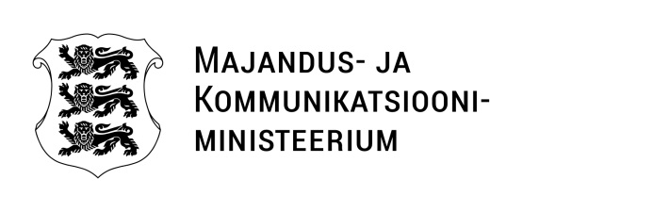
Mart Võrklaev  Rahandusministeerium  info@rahandusministeerium.ee  Suur-Ameerika 1  10122, Tallinn | Meie {regDateTime} nr {regNumber}
Vastuskiri
Austatud Mart Võrklaev
Majandus- ja kommunikatsiooniministeerium kooskõlastab Vabariigi Valitsuse 12. mai 2022. a määruse nr 55 „Perioodi 2021–2027 Euroopa Liidu ühtekuuluvus- ja siseturvalisuspoliitika fondide rakenduskavade vahendite andmise ja kasutamise üldised tingimused“ ja Vabariigi Valitsuse 1. septembri 2014. a määruse nr 143 „Perioodi 2014–2020 struktuuritoetusest hüvitatavate kulude abikõlblikuks lugemise, toetuse maksmise ning finantskorrektsioonide tegemise tingimused ja kord“ muutmise eelnõu, kuid palume üle kontrollida seletuskirjas esitatud viite ühissätete määruse artiklile 7.

Eelnõu seletuskirja lk 4 kolmanda lõigu alguses on viidatud ühissätete määruse artiklitele 7 ja 9. Artiklis 7 käsitletakse eelarve jagatud täitmist ning artiklis 9 horisontaalseid põhimõtteid. Seega palume üle kontrollida, kas soovisite viidata ühissätete määruse artiklile 73, milles käsitletakse tegevuste valimist korraldusasutuse poolt ning kus on ka mainitud Euroopa Liidu põhiõiguste harta ja ÜRO puuetega inimeste õiguste konventsioonist tulenevaid nõudeid.

Lugupidamisega
(allkirjastatud digitaalselt)
Tiit Riisalo
majandus- ja infotehnoloogiaminister

Cyrsten Rohumaa
631 3609 Cyrsten.Rohumaa@mkm.ee

